🐾El puma reina en Argentina🐾
¿qué revelan más de 2.000 avistamientos
de felinos silvestres?

Fuente: Instituto Geográfico Nacional
Dataset: descargar csv

Se realizó un análisis de más de +2.000 registros de avistamientos de felinos en diferentes provincias de Argentina. Gracias a estos datos, se puede conocer en qué lugares se vieron más felinos, en qué momentos y cuáles fueron las especies más registradas.

El puma, un felino presente en gran parte del país:

De las 9 especies de felinos registradas en los datos almacenados en el dataset, el puma (Puma concolor) es una de las especies que más aparece en los registros. En las tres provincias con mayor cantidad de avistamientos.
En Misiones, Santa Cruz y Corrientes se registraron 1.135 avistamientos de pumas.

También se registraron otras especies, como el yaguarundí, con 318 registros, y el yaguareté, con 164 registros. Esto puede relacionarse con que el puma es un animal que puede vivir en diferentes lugares de Argentina. Se encuentra tanto en zonas del norte como en zonas del sur del país.

El caso del yaguareté (Pantera onca) es diferente. La mayoría de sus registros se encuentran en Misiones, principalmente en la selva paranaense. Esta especie se encuentra en peligro crítico de extinción en Argentina, por lo que es importante cuidar y conservar los lugares donde todavía vive.

Los datos muestran que la presencia del yaguarete está más concentrada en una zona especifica, a diferencia del puma, que tiene una distribución más amplia en el país.

Misiones, la provincia con más avistamientos

Al observar la cantidad total de avistamientos en cada provincia, Misiones es la provincia que tiene más registros. esta cuenta con 1.253 avistamientos.
Después se encuentra Santa Cruz, con 313 avistamientos, En tercer lugar está Corrientes, con 178 registros, l

Las demás provincias, como Formosa, Neuquén y Chubut, tienen una cantidad de avistamientos mucho menor. Esto muestra que la mayoría de los registros del dataset se concentran principalmente en Misiones.

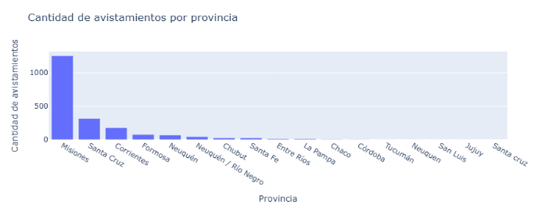

Esta gran cantidad de avistamientos en Misiones no significa necesariamente que sea la provincia donde viven más felinos. También puede deberse a que en esta zona se realizan más trabajos para observar y registrar a estos animales.

Enero, el mes con más avistamientos

Otra información importante en el análisis es la cantidad de avistamientos según los meses. Enero fue el mes con mayor cantidad de registros, con más de 300 avistamientos.
Por otro lado, marzo fue el mes con menor cantidad de avistamientos, con solo casi 100 registros.

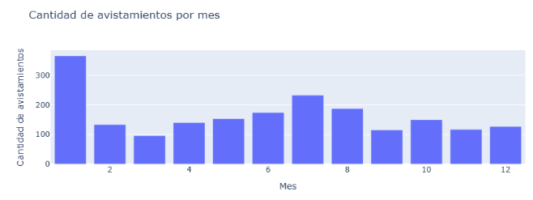
para una
